Contenido

Working Set 2

Memoria virtual con paginacion 2

Fallo de paginas (Page Fault) 3

Tabla de paginas 4

Tabla de 2 niveles (o mas) 5

Tabla invertida: 7

(dataso)Tamaño de la Pagina 8

Translation Lookaside Buffer (TLB) 8

Politicas en el manejo de Memoria Virtual 10

Fetch Policy 10

Placement Policy 10

Replacement Policy 10

Resident Set Management 11

Cleaning Policy 12

Load Control 12

Thrashing (hiperpaginacion) 12

Ciclo de thrashing 12

El modelo de localidad 13

El modelo de working set 13

Prevencion del thrashing 14

Problema del modelo del Working Set 14

Prevencion del thrashing por PFF (Page Fault Frequency) 14

Demonio de Paginacion (y esto? No recuerdo haberlo visto, si ignora afaerte mepa) 14

Memoria compartida 15

Mapeo de Archivo en Memoria 15

Copia en Escritura 15

Area de Intercambio 16

Area de intercambio en Linux 17

Subsistemas de E/S 18

Interfaz de I/O 18

Aspectos de los dispositivos de I/O (creo que al pedo) 18

Servicios 20

Estructuras de Datos 20

Pasos desde el Requerimiento de I/O hasta el Hardware (resumen medio rancio) 21

Drivers 22

Performance 23

Arquitectura de E/S (anexo) 23

Hardware y software involucrado en las operaciones de I/O 24

Memory Mapped and Isolated I/O 25

Tecnicas de I/O 26

Fyle System 28

Archivos 28

Sistema de Manejo de Archivos 28

Objetivos del SO en cuanto a archivos 28

Tipos de Archivos 28

Atributos de un Archivo 29

Directorios 30

Estructura de Directorios 30

Compartir archivos 31

Filesystem 2 33

Asignacion dinamica vs pre-asignacion 34

Formas de Asignacion 34

Gestion de Espacio Libre 38

FileSystem 3 41

Manejo de archivos en UNIX 41

Estructura del Volumen 41

Windows y sus file systems 43

FAT 44

Cache de Disco 46

Disk Cache 46

Estrategia de reemplazo 46

Buffer Cache Unix System V 47

El Header 48

Estado de los buffers 48

Free List 49

Hash Queues 50

Funcionamiento del buffer cache 51

1° Escenario 52

2° Escenario 53

3° Escenario 54

4° Escenario 55

5° Escenario 56

Algoritmo de asignacion 57

## Working Set

No todo el espacio de direcciones de un proceso debe estar en memoria constantemente, hay rutinas o librerias que se ejecutan una sola vez por ejemplo, por lo que el SO puede encargarse de traer las “piezas” que el proceso necesita en cada momento. La porcion del espacio de direcciones de un proceso que se encuentra en memoria se llama Working Set o Conjuntos Residente, y mediante el HW podemos detectar cuando se necesita una porcion del espacio de direcciones que no esta en el conjunto residente de un proceso.

Ventajas:

* Se pueden cargar mas procesos a memoria y, por lo tanto, habra mas en Ready to run
* El programador no tiene que preocuparse del tamaño del proceso, aunque el proceso sea mas grande que la memoria, la memoria lo va tomando de a pedazos, por lo que no es un impedimento. La limitacion la impone el HW y el bus de direcciones.

Desventajas o requisitos:

* El hardware debe soportar paginacion por demanda (y/o segmentacion por demanda)
* Se necesita un dispositivo de almacenamiento secundario (SWAP) para almacenar las secciones del proceso que no estan en RAM.
* El SO debe ser capaz de manejar el movimiento de las paginas (o segmentos) entre la memoria principal y la secundaria.

### Memoria virtual con paginacion

Cada entrada en la tabla de paginas, ademas de la referencia al frame, tiene bits de control (entre otros):

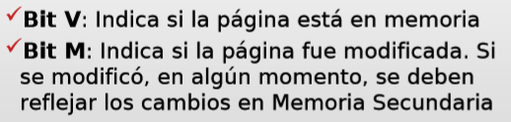

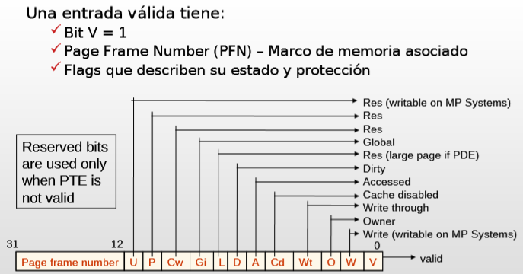

(grafico de la entrada de una tabla de paginas al completo)

## Fallo de paginas (Page Fault)

Ocurre cuando el proceso intenta usar una direccion que esta en una pagina que no se encuentra en la memoria principal (la pagina no se encuentra en su conjunto residente). Tiene bit V = 0 o V = i.

El HW detecta esto y genera un trap al SO, y el SO coloca el proceso en estado “Blocked” mientras decide cual pagina hay que cargar. Luego, busca un frame libre y genera una operacion de E/S al disco para copiar la pagina del proceso. Una vez finalizada la E/S, se notifica al SO (mediante una interrupcion), y este actualiza la tabla de paginas del proceso, en la pagina en cuestion pone el bit V = 1 y la direccion base del Frame donde se coloco esa pagina. El proceso vuelve al estado de Ready y, cuando el proceso se ejecute, se volvera a ejecutar la instruccion que antes genero el fallo de pagina.

Graficado:

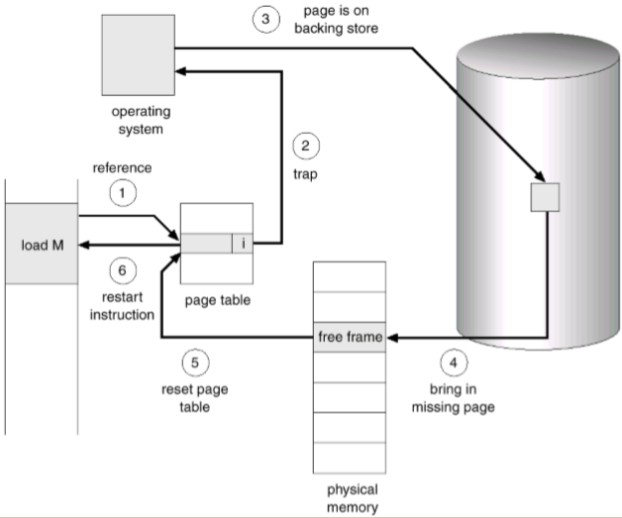

Si los page faults son excesivos, la performance del sistema decae. Un par de formulas:

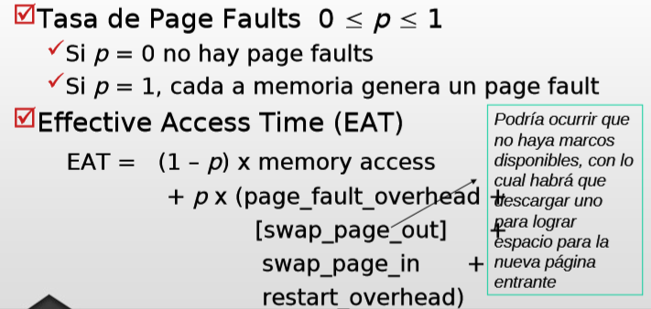

## Tabla de paginas

La tabla de paginas, como puede alcanzar grandes tamaños de organiza de diferentes formas (la forma depende del HW):

* Tabla de 1 nivel: Tabla unica lineal
* Tabla de 2 niveles (o mas, multinivel)
* Tabla invertida: Hashing

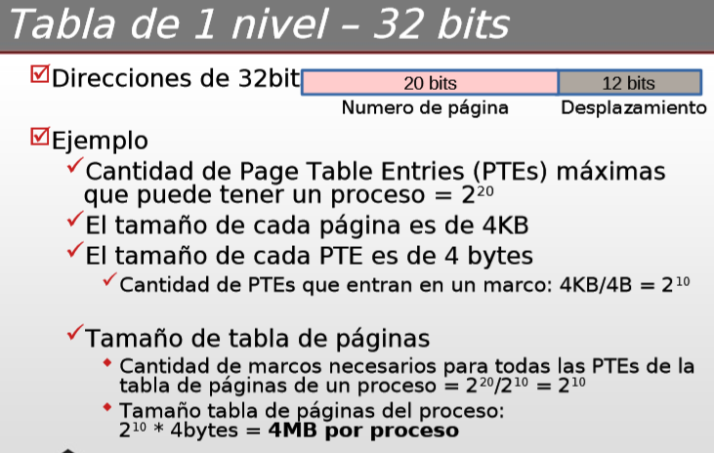

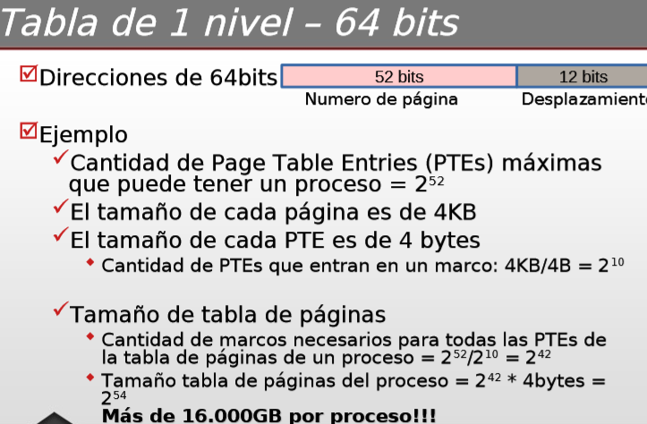

### Tabla de 2 niveles (o mas)

La idea es dividir la tabla de paginas o multiples tablas de paginas. Cada tabla de paginas suele tener el mismo tamaño pero se busca que tengan un menor numero de paginas por tabla (que cada tabla sea mas pequeña). Se busca que no ocupe demasiada memoria RAM. De esta manera solo se carga una parcialidad de la tabla.

Existe un esquema de direccionamientos indirectos

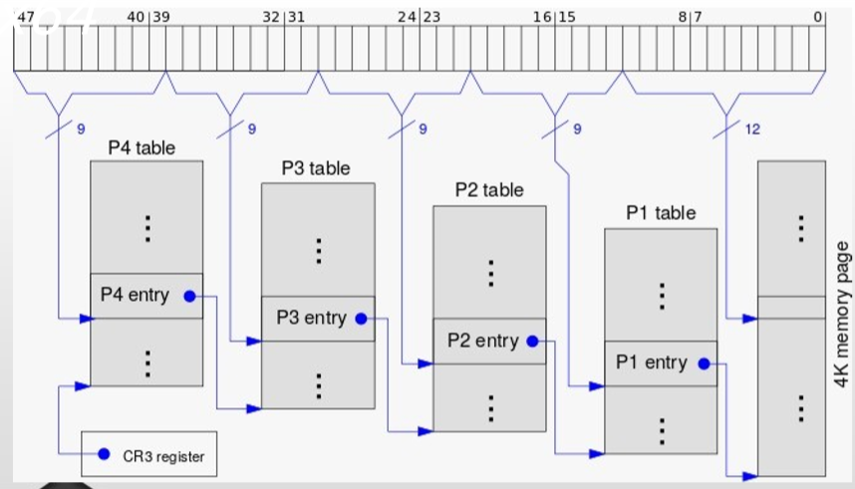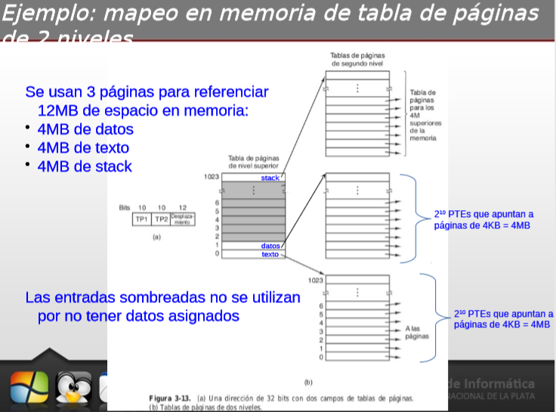

### Tabla invertida:

Utilizada en Arquitecturas donde el espacio de direcciones es muy grande, porque las tablas de paginas ocuparian muchos niveles y la traduccion seria costosa. Por ejemplo, si el espacio de direcciones es de 264 bytes, con paginas de 4 KB, necesitamos una tabla de paginas con 252 entradas, si cada entrada es de 8 bytes, la tabla es de mas de 30 millones de Gigabytes (30 PB).

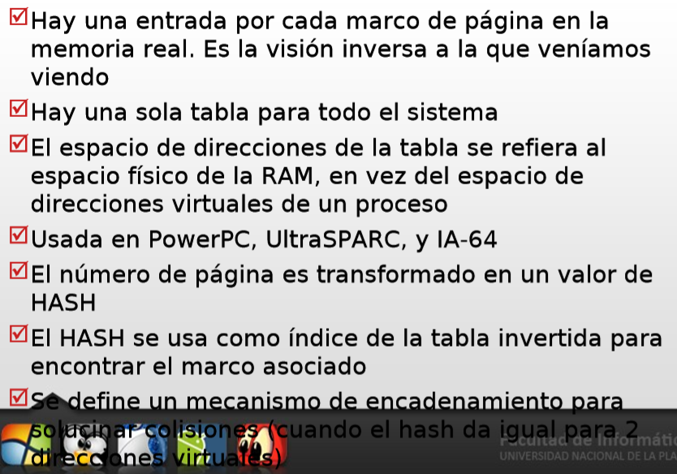

Se define un mecanismo de encadenamiento para solucionar colisiones (cuando el hash da igual para 2 direcciones virtuales).

Solo se mantienen los PTEs de paginas presentes en memoria fisica. La tabla invertida es organizada como tabla hash en memoria principal. Se busca indexadamente por numero de pagina virtual, si esta presente en tabla, se extrae el marco de pagina y sus protecciones, si no esta presente en tabla, corresponde a un fallo de pagina.

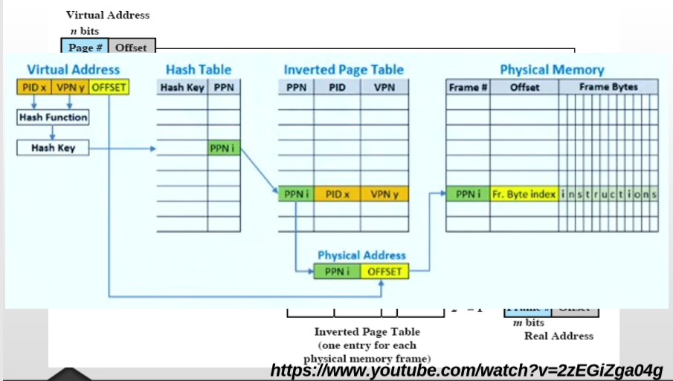

## (dataso)Tamaño de la Pagina

En cuanto al tamaño de la pagina, hay ventajas y desventajas segun el tamaño: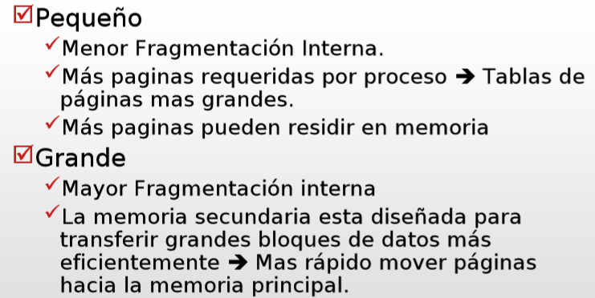

## Translation Lookaside Buffer (TLB)

Cada referencia en el espacio virtual puede causar 2 (o mas) accesos a la memoria fisica. Uno (o mas) para obtener la entrada en tabla de paginas y uno para obtener los datos. Para solucionar este problema, una memoria cache de alta velocidad es usada para almacenar entradas de paginas, la TLB.

Contiene las entradas de la tabla de paginas que fueron usadas mas recientemente. Dada una direccion virtual, el procesador examina la TLB.

* Si la entrada de la tabla de paginas se encuentra en la TLB (hit), es obtenido el frame y armada la direccion fisica.
* Si la entrada no es encontrada en la TLB (miss), el numero de pagina es usado como indice en la tabla de paginas del proceso. Se controla si la pagina esta en la memoria, y si no esta, se genera un Page Fault y se actualiza la TLB para incluir esta nueva entrada.

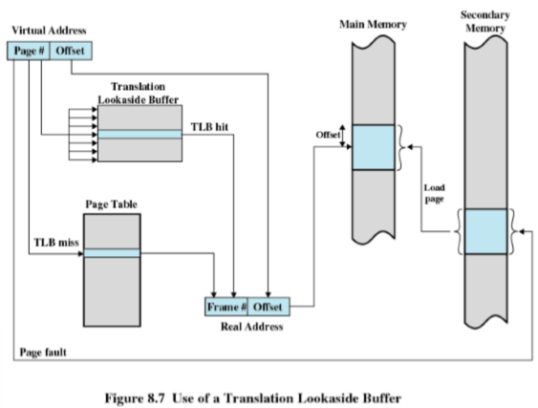(No entendi esto -->)El cambio de contexto genera la invalidacion de las entradas de la TLB (creo que es porque cuando se cambia de contexto las entradas de la TLB son del proceso que estaba en el contexto anterior? O algo asi supongo)

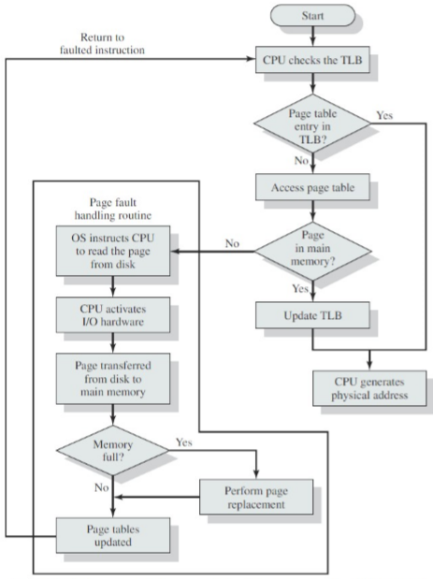

## Politicas en el manejo de Memoria Virtual

A la hora de manejar una memoria virtual, hay que tener en cuenta varios aspectos

### Fetch Policy

¿Cuando una pagina debe ser llevada a memoria?

### Placement Policy

¿Donde ubicar la pagina en memoria?

Best-fit, first-fit, etc

### Replacement Policy

Eleccion de la pagina victima ¿Que algoritmo de reemplazo? ¿Que tipo de reemplazo (local o global)?

Algoritmos:

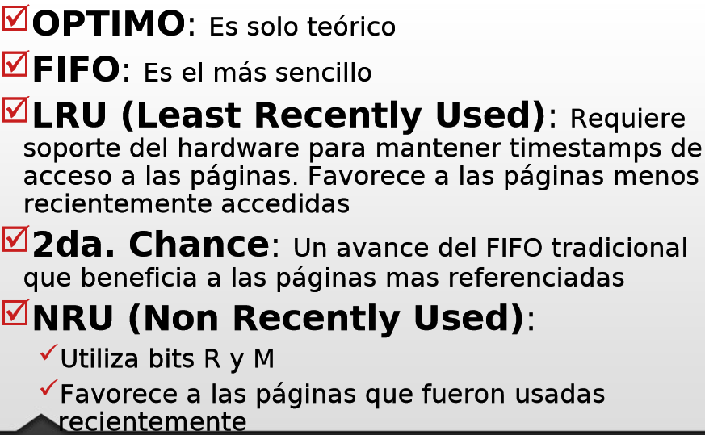

Tipos de reemplazo:

* Reemplazo Local: el fallo de pagina de un proceso solo puede reemplazar sus propias paginas (de su Working set). No cambia la cantidad de frames asignados para un proceso. El SO puede determinar cual es la tasa de page-faults de cada proceso. Un proceso puede tener frames asignados que no usa, y no pueden ser usados por otros procesos.
* Reemplazo Global: el fallo de pagina de un proceso puede reemplazar la pagina de cualquier proceso. El SO no controla la tasa de page-faults de cada proceso, sino del sistema en general. Puede tomar frames de otro proceso aumentando la cantidad de frames asignados a el.

### Resident Set Management

¿Cual va a ser el tamaño del working set? ¿Que tipo de asignacion va a tener?

* Asignacion dinamica: el numero de marcos para cada proceso varia
* Asignacion fija (: el numero fijo de marcos es fijo para cada proceso. Varia en:
  + Asignacion equitativa: misma cantidad para cada proceso, se divide la cantidad de frames totales por la cantidad de procesos.
  + Asignacion proporcional: la cantidad de frames depende del tamaño del proceso, a mas tamaño mas frames. La cantidad es igual a (El tamaño del proceso)/(el tamaño de todos los procesos) * (el total de frames total).

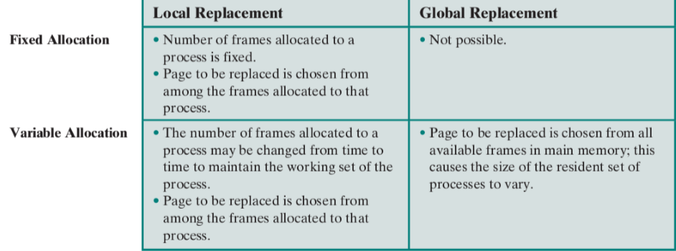(dataso)

### Cleaning Policy

¿Cuando una pagina modificada debe llevarse a disco?

### Load Control

Grado de multiprogramacion, es decir, cantidad de procesos en memoria.

# Thrashing (hiperpaginacion)

Se dice que un sistema esta en thrashing cuando pasa mas tiempo paginando (atendiendo fallos de pagina) que ejecutando procesos. Lo que significa una baja de la performance.

### Ciclo de thrashing

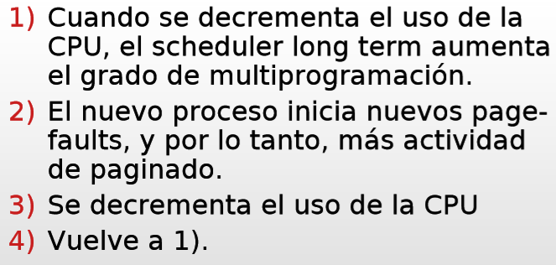

Se puede limitar el thrashing usando algoritmos de reemplazo local, de esta manera, si un proceso entra en thrashing no roba frames a otros procesos. El problema es que el reemplazo local tambien perjudica la performance del sistema.

(al pedo) Conclusion:

Si un proceso cuenta con todos los frames que necesita, no habria thrashing. Una manera de abordar esta problematica es utilizando la estrategia de Working Set, la cual se apoya en el modelo de localidad. Otra estrategia con el mismo espiritu es la del algoritmo PFF (Frecuencia de Fallos de Pagina)

(/al pedo)

### El modelo de localidad

Las referencias a datos y programa dentro de un proceso tienden a agruparse. La localidad de un proceso en un momento dado se da por el conjunto de paginas que tiene en memoria en ese momento.

Un programa se compone de varias localidades. Ejemplo: Cada rutina sera una nueva localidad: se referencian sus direcciones (cercanas) cuando se esta ejecutando. Para prevenir la hiperactividad, un proceso debe tener en memoria sus paginas mas activas (menos page faults).

### El modelo de working set

Se basa en el modelo de localidad.

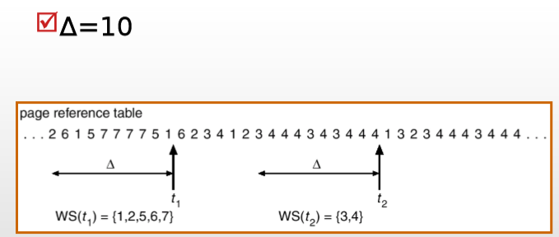Working set: es el conjunto de paginas que tienen las mas recientes Δ referencias a paginas. En mis palabras, son las paginas referenciadas por las Δ ultimas referencias.

La seleccion del Δ:

* Δ chico: no cubrira la localidad
* 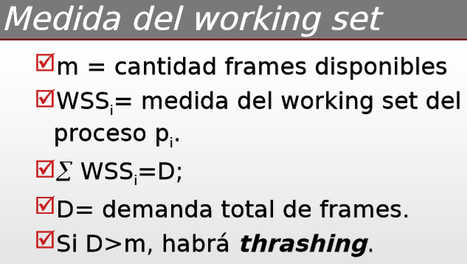Δ grande: puede tomar varias localidades

## Prevencion del thrashing

El SO monitorea cada proceso, dandole tantos frames hasta su WSSi (working set size?). Si quedan frames libres, puede iniciar otro proceso. Si D (demanda total de frames, suma del WSS de los procesos) crece, excediendo m (total de frames), se elige un proceso para suspender, reasignandose sus frames. Asi, se mantiene alto el grado de multiprogramacion optimizando el uso de la CPU.

### Problema del modelo del Working Set

* Mantener un registro de los WSSi
* La ventana es movil

### Prevencion del thrashing por PFF (Page Fault Frequency)

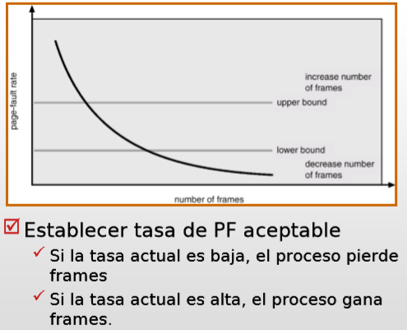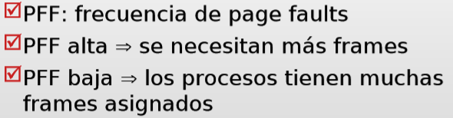PFF en lugar de calcular el WS (el WSS creo) de los procesos, utiliza la tasa de fallos de pagina para estimar si el proceso tiene un conjunto residente que representa adecuadamente al WS.

Se establece limites superior e inferior de las PFF’s deseadas. Entonces, si el PFF supera el limite deseado se le brindan mas frames, y si es inferior el PFF minimo entonces se le quitan.

Puede llegar a suspender un proceso si no hay mas frames. Sus frames se reasignan a procesos de alta PFF.

### Demonio de Paginacion (y esto? No recuerdo haberlo visto, si ignora afaerte mepa)

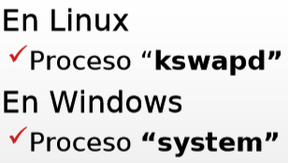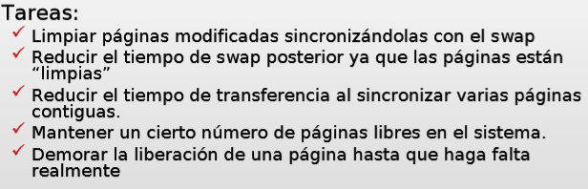Proceso creado por el SO durante el arranque que apoya a la administracion de la memoria. Se ejecuta cuando el sistema tiene una baja utilizacion o algun parametro de la memoria lo indica (poca memoria libre, mucha memoria modificada).

# Memoria compartida

Gracias al uso de la tabla de paginas varios procesos pueden compartir un marco de memoria; para ello ese marco debe estar asociado a una pagina en la tabla de paginas de cada proceso.

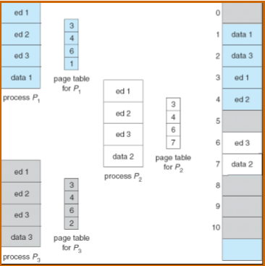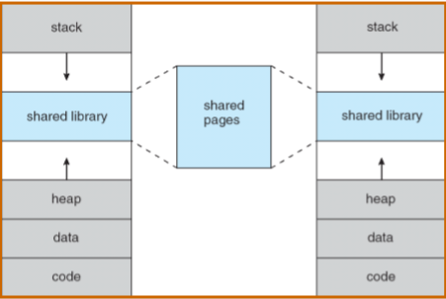Los procesos suelen compartir una copia de codigo (solo lectura) de, por ejemplo, editores de texto, compiladores, librerias , etc. Pero los datos de cada uno son propios y estan guardados en frames no compartidos.

### Mapeo de Archivo en Memoria

Tecnica que permite a un proceso asociar el contenido de un archivo a una region de su espacio de direcciones virtuales.

El contenido del archivo no se sube a memoria hasta que se generan Page Faults. El contenido de la pagina que genera el PF es obtenido desde el archivo asociado, no del area de intercambio.

Cuando el proceso termina o el archivo se libera, las paginas modificadas son escritas en el archivo correspondiente. Permite realizar E/S sin operar directamente sobre el Sistema de Archivos.

### Copia en Escritura

La copia en escritura (Copy-on-Write, COW) permite a los procesos padre e hijo compartir inicialmente las mismas paginas de memoria. Si uno de ellos modifica una pagina compartida, entonces la pagina es copiada.

COW permite crear procesos de forma mas eficiente debido a que solo las paginas modificadas son duplicadas, las demas se comparten.

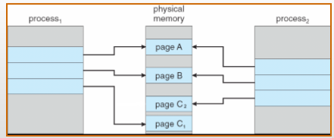 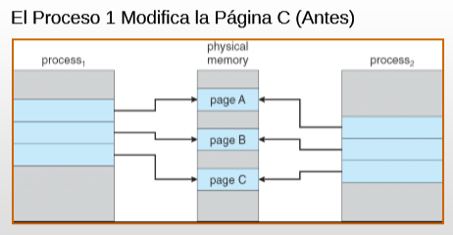

## Area de Intercambio

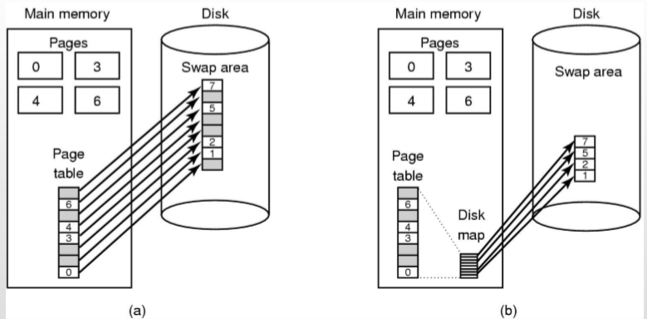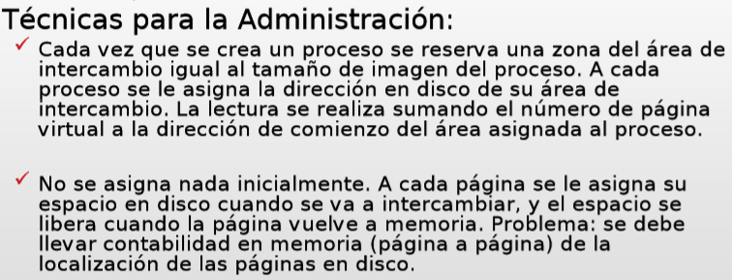En Linux, el area utilizada es dedicada, separada del File System. En Windows, esta dentro del File System.

(wtf ahora pregunta algo y responde otra cosa)

¿Cuando una pagina no esta en memoria, sino en disco, como podemos saber en que parte del area de intercambio esta? Esto lo dice en la primer tecnica de administracion, que es sumando la direccion de la pagina a la direccion de comienzo del proceso en la Swap. Y con la segunda tecnica “se debe guardar la ubicacion de la pagina en la Swap”, que en Linux se encuentra en la PTE (Page Table Entry). Pero en la diapositiva responde esto:

Rta: El PTE de dicha pagina tiene el bit V=0 y todos los demas bits sin usar! (Esto para mi es para saber si la pagina esta o no en la Swap, pero no podes saber donde esta con la segunda tecnica)

### Area de intercambio en Linux

Permite definir un numero predefinido de areas de Swap.

swap_info es un arreglo que contiene estas estructuras.

Cada area es dividida en un numero fijo de slots segun el tamaño de la pagina.

Cuando una pagina es llevada a disco, Linux utiliza el PTE para almacenar 2 valores:

* El numero de area
* El desplazamiento en el area (24 bits, lo que limita el tamaño maximo del area a 64 Gb)(no tengo idea xq)

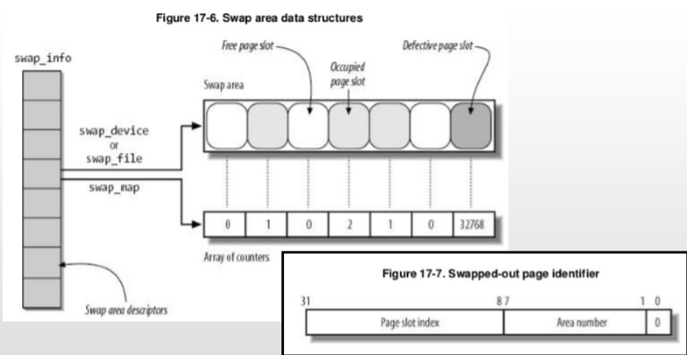(No entiendo mucho esta img pero te la dejo)

# Subsistemas de E/S

Aviso, los subsistemas de E/S estan y son parte del SO.

### Interfaz de I/O

Metas:

* Generalidad: es deseable manejar todos los dispositivos de I/O de una manera uniforme, estandarizada. Por lo que una de las metas de la interfaz es ocultar los detalles de las rutinas de bajo nivel de cada dispositivo para que el sistema pueda operar con ellos de manera generica, con operaciones como read, write, open, etc
* Eficiencia: al ser, los dispositivos I/O, mas lentos que la memoria o la CPU, el uso de la multiprogramacion debe permitir que un proceso espere la finalizacion de su I/O mientras otro se ejecuta.

### Aspectos de los dispositivos de I/O (creo que al pedo)

Como muestra la imagen de arriba, hay varios aspectos en los que los dispositivos de I/O pueden variar:

* Unidad de Transferencia
  + Dispositivos por bloques (discos): operaciones como read, write y seek.
  + Dispositivos por Caracter (keyboards, mouse, serial ports): operaciones como get, put.
* Formas de Acceso: Secuencial o Aleatorio
* Tipo de acceso
  + Acceso Compartido: Disco Rigido
  + Acceso Exclusivo: Impresora
* Tipo de acceso (permisos)
  + Read only: CDROM
  + Write only: Pantalla
  + Read/Write: Disco
* 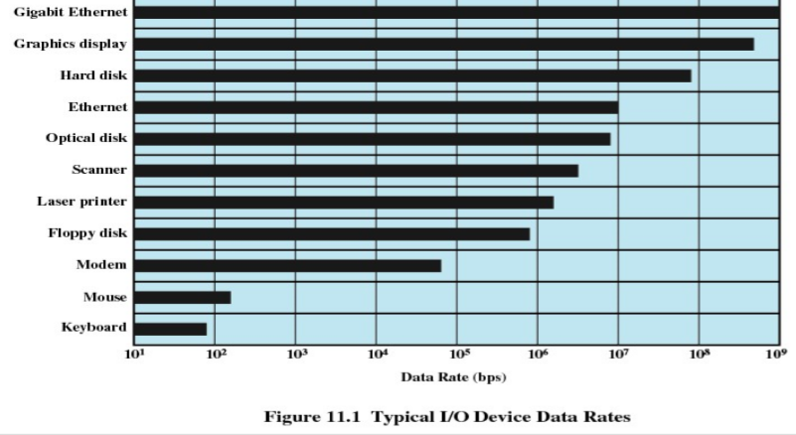Velocidad

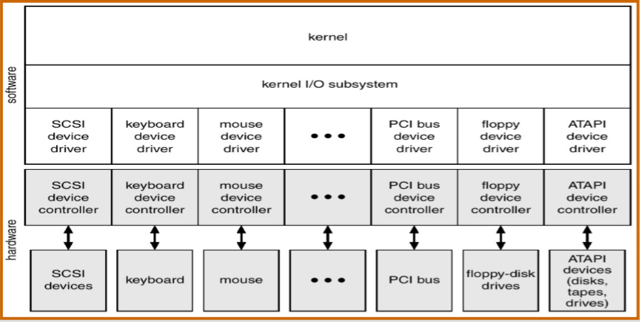(Dejo esta imagen (abajo) como dataso, creo que dice que el kernel interactua con el hardware mediante los controladores)

### Servicios

* Planificacion: organizacion de los requerimientos a los dispositivos. Por ejemplo, organiza los pedidos a disco para minimizar los tiempos.
* Buffering: almacenamiento de los datos en memoria mientras se transfieren. Ayuda para solucionar los problemas como la diferencia de velocidades entre dispositivos o la diferencia de tamaño/forma de los datos que intercambian.
* Caching: mantener en memoria copia de los datos de reciente acceso para mejorar performance.
* Spooling: administrar la cola de requerimientos de un dispositivo. Hay dispositivos de acceso exclusivo (como la impresora) que no pueden atender requerimientos en simultaneo. Es un mecanismo para coordinar el acceso concurrente al dispositivo.
* Reserva de Dispositivos: acceso exclusivo
* Manejo de Errores: el SO debe administrar los errores ocurridos (lectura de un disco, dispositivo no disponible, errores de escritura). Tener logs de errores.
* Formas de realizar I/O (supuestamente esto es un servicio):
  + Bloqueante: el proceso se suspende hasta que el requerimiento de I/O se completa, es facil de usar pero ineficiente.
  + 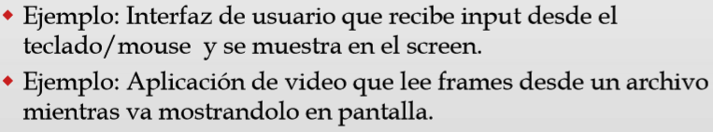No Bloqueante: el requerimiento de I/O retorna en cuanto es posible

### Estructuras de Datos

El Kernel mantiene la informacion de estado de cada dispositivo o componente (archivos abiertos, conexiones de red, etc.), por lo que hay varias estructuras complejas que representan buffers, utilizacion de memoria, discos, etc.

### Pasos desde el Requerimiento de I/O hasta el Hardware (resumen medio rancio)

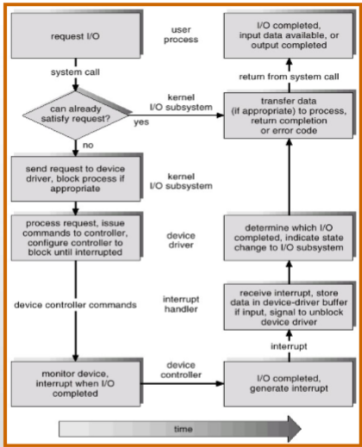Ciclo de vida de un requerimiento:

Mirando la imagen de arriba saco la conclusion que los subsistemas de E/S son los componentes del Kernel encargados de manejar los dispositivos o todo tipo de I/O, pero los drivers son aquellos encargados de resolver, mediante X rutina, las system calls, o eso entendi masomeno. Tampoco hay que darle mucha bola a la imagen esa, es media compleja.

### Drivers

Es la interfaz entre el SO y el HW.

Manejan un tipo de dispositivo, y tienen codigo dependiente a el. Traducen los requerimientos abstractos en los comandos especificos para el dispositivo:

* escribe sobre los registros del controlador
* acceso a la memoria mapeada
* encola requerimientos

Comunmente las interrupciones de los dispositivos estan asociadas a una funcion del driver.

Forman parte del espacio de memoria del Kernel, en general se cargan como modulos.

Los fabricantes de HW implementan el driver en funcion de una API especificada por el SO (open(), close(), read(), write(), etc)

Para agregar nuevo HW solo basta indicar el driver correspondiente sin necesidad de cambios en el Kernel.

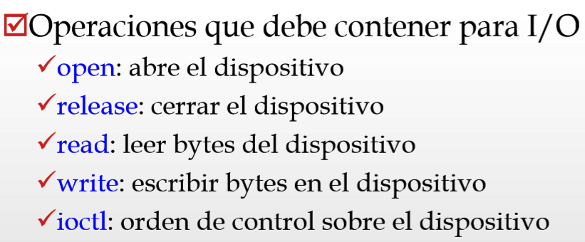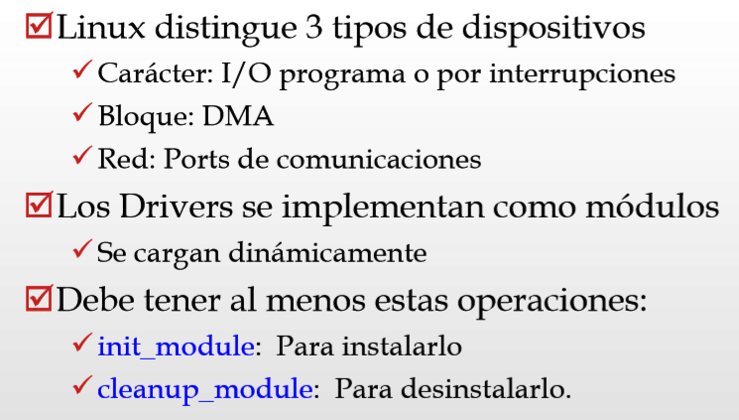Ejemplos de drivers en Linux (absolutamente al pedo, pero lo dejo para que te des una idea):

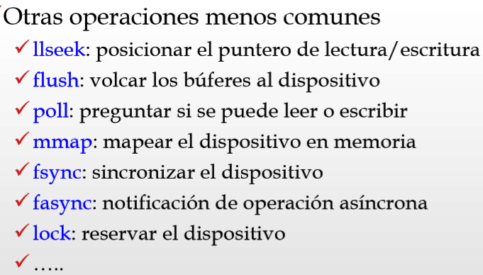

Hay mas datos en la diapo 24 aprox del tema 4 si te interesa (spoiler, no te va a interesar)

### Performance

I/O es uno de los factores que mas afectan a la performance del sistema:

* Utiliza mucho la CPU para ejecutar los drivers y el codigo del subsistema de I/O
* Provoca Context switches ante las interrupciones y bloqueos de los procesos
* Utiliza el bus de memoria en copia de datos (no lo entendi):
  + Aplicaciones (espacio usuario) – Kernel
  + Kernel (memoria fisica) – Controladora

Para mejorar la performance, se debe:

* Reducir el numero de context switches
* Reducir la cantidad de copias de los datos mientras se pasan del dispositivo a la aplicacion
* Reducir la frecuencia de las interrupciones, utilizando:
  + Transferencias de gran cantidad de datos
  + Controladoras mas inteligentes
  + Polling, si se minimiza la espera activa.
* Utilizar DMA

## Arquitectura de E/S (anexo)

Hay una gran variedad de dispositivos de I/O, y cada uno maneja diferentes cantidades de datos, en velocidades diferentes, en formatos diferentes. Y la mayoria son mas lentos que la RAM y la CPU.

### Hardware y software involucrado en las operaciones de I/O

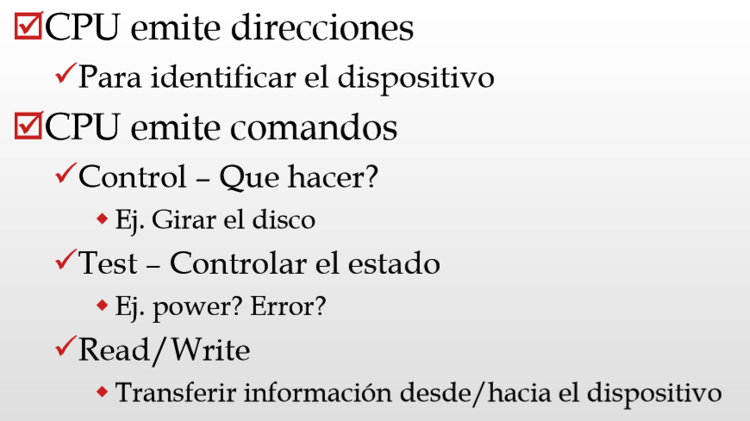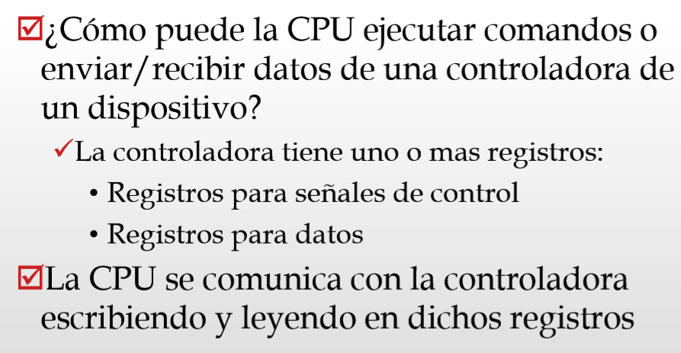

### Memory Mapped and Isolated I/O

### Tecnicas de I/O

* 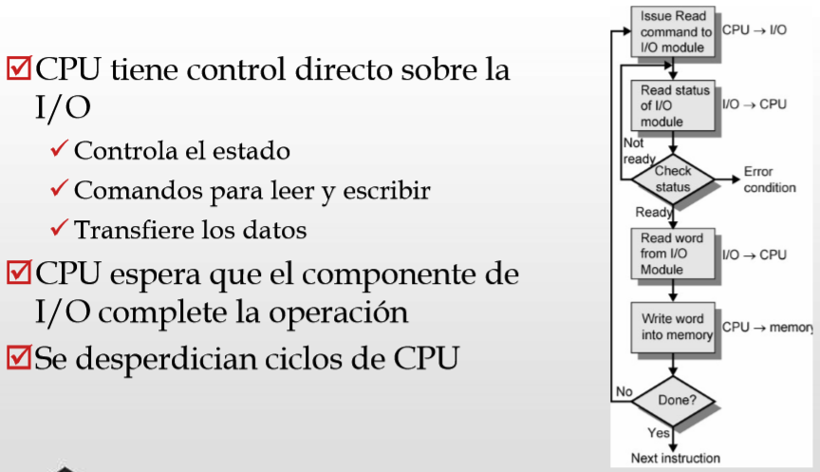Programada

El chequeo constante del estado del dispositivo por parte de la CPU se llama polling, y puede ser muy costoso si el dispositivo es lento porque la CPU desperdicia tiempo esperandolo.

* 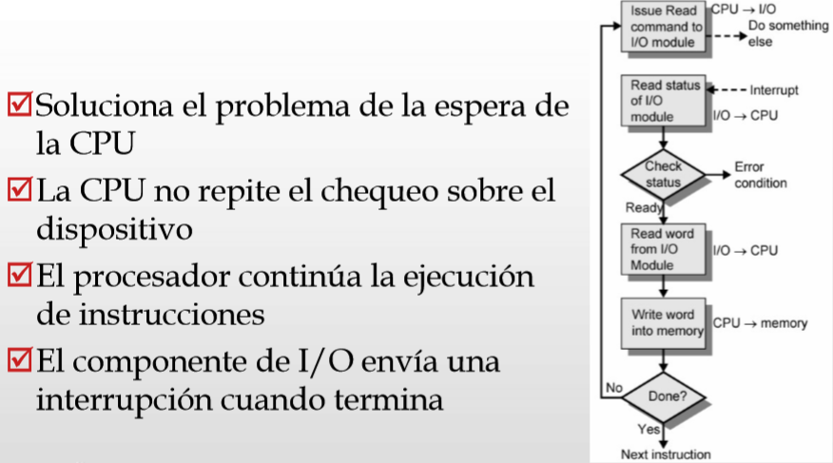Manejada por Interrupciones
* 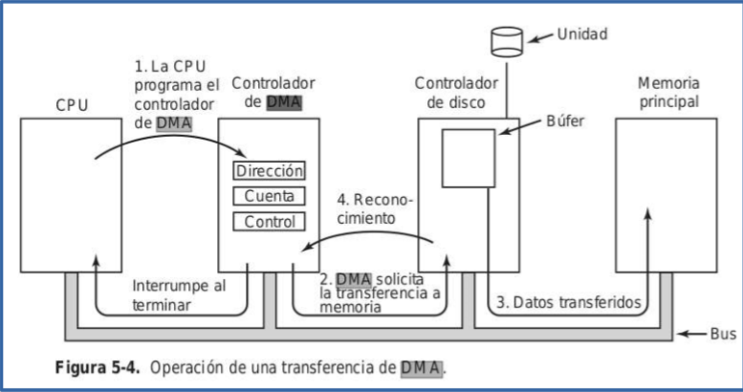DMA

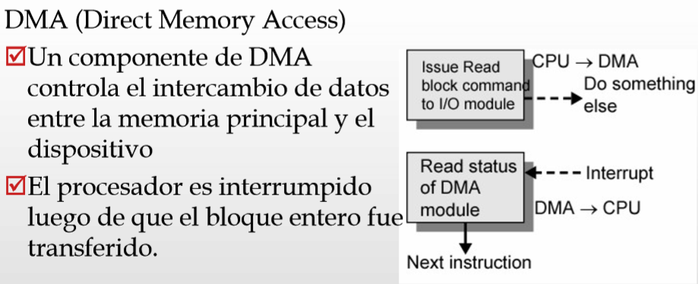

# Fyle System

## Archivos

¿Por que lo necesitamos?

* Porque almacenan grandes cantidades de datos
* Porque tienen almacenamiento a largo plazo
* Permiten a distintos procesos acceder a un mismo conjunto de informacion

Caracteristicas:

* Entidad abstracta con nombre
* Espacio logico continuo y direccionable
* Provee a los programas de datos (entrada)
* Permite a los programas guardar datos (salida)
* El programa mismo es informacion que debe guardarse

### Sistema de Manejo de Archivos

Conjunto de unidades de software que proveen los servicios necesarios para la utilizacion de archivos (crear, borrar, leer, escribir, copiar, buscar, etc).

Facilita el acceso a los archivos por parte de las aplicaciones y la abstraccion para los programadores en cuanto al acceso de bajo nivel.

### Objetivos del SO en cuanto a archivos

* Cumplir con la gestion de datos
* Cumplir con las solicitudes del usuario
* Minimizar/eliminar la posibilidad de perder o destruir datos (garantizar la integridad del contenido de los archivos)
* Dar soporte de E/S a distintos dispositivos
* Brindar un conjunto de interfaces de E/S para tratamiento de archivos.

### Tipos de Archivos

### Atributos de un Archivo

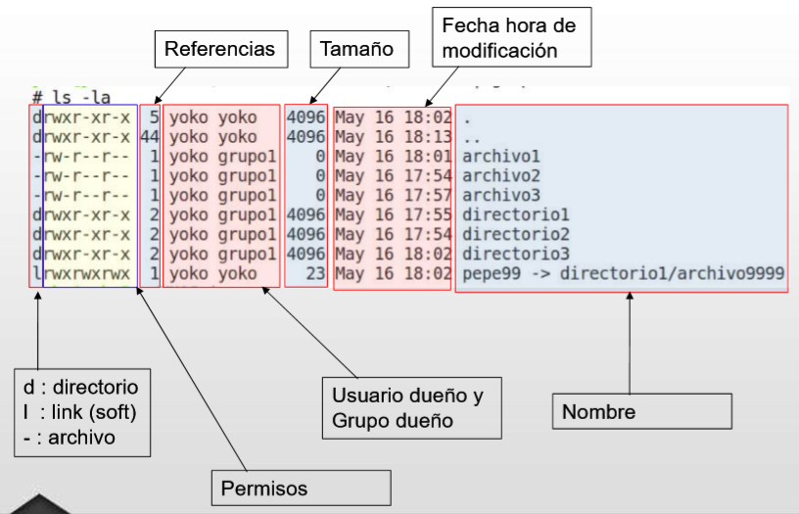

### Directorios

### Estructura de Directorios

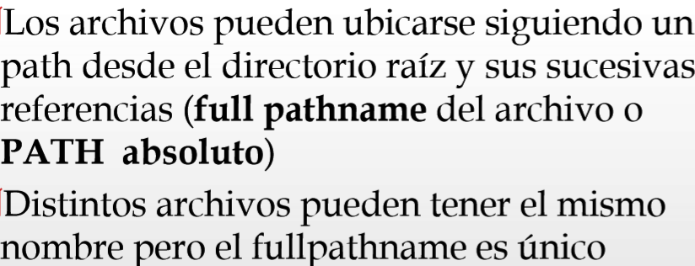

El directorio actual se lo llama *directorio de trabajo* (working directory)

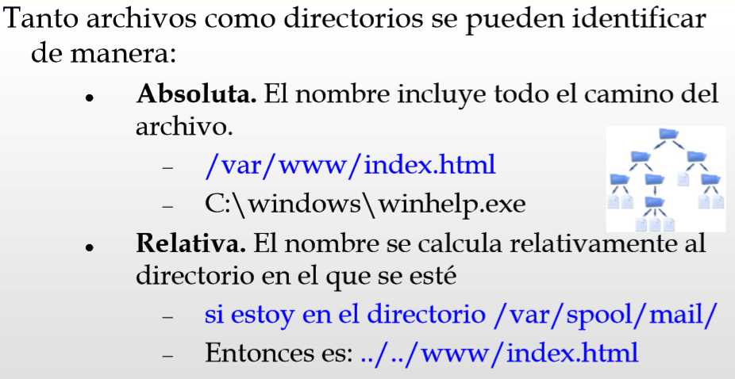Dentro del directorio de trabajo, se pueden referenciar los archivos tanto por su PATH absoluto como por su PATH relativo indicando solamente la ruta al archivo desde el directorio de trabajo.

### Compartir archivos

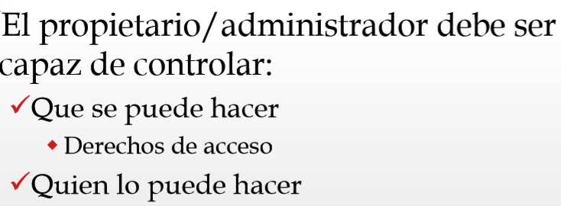En un ambiente multiusuario se necesita que varios usuarios puedan compartir archivos, y para eso necesitamos definir los derechos de acceso y el manejo de accesos simultaneos.

(Los directorios tambien tienen permisos)

Permisos:

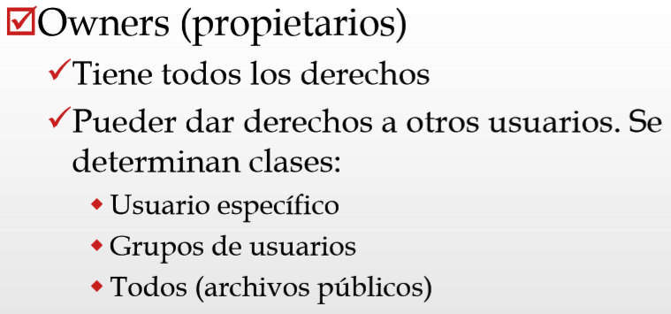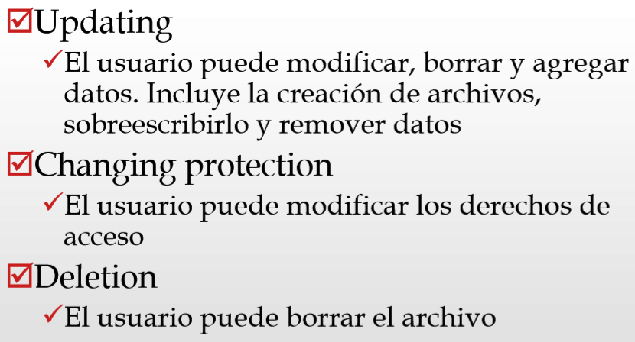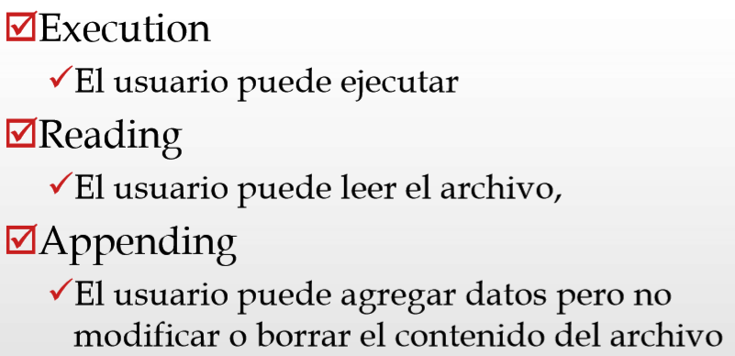

En Linux:

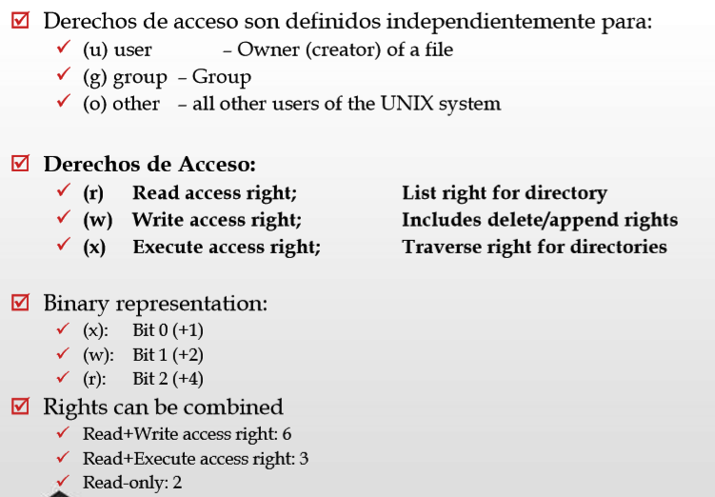

## Filesystem 2

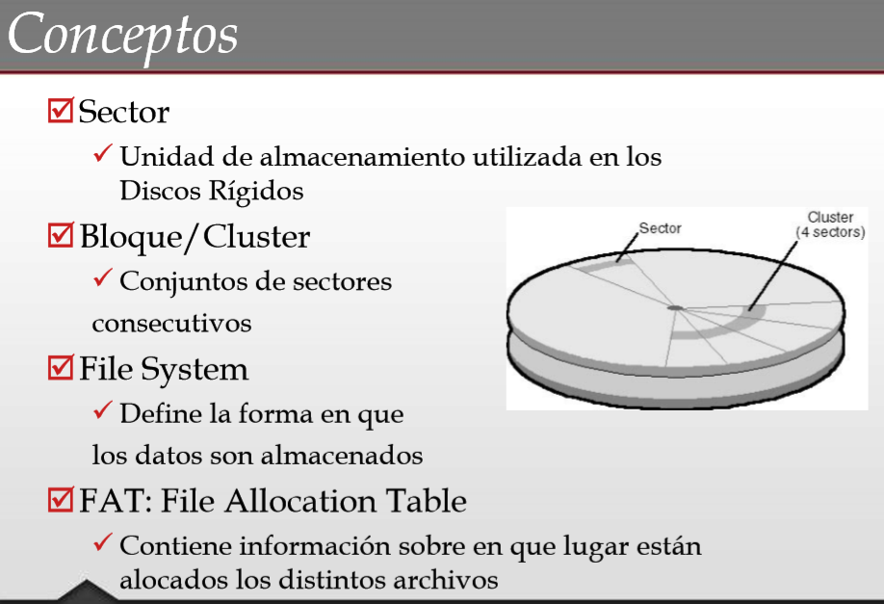

### Asignacion dinamica vs pre-asignacion

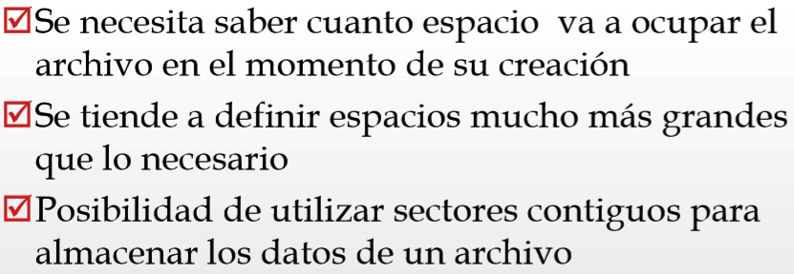Pre-asignacion:

Cuando el archivo supera el limite de tamaño reservado supongo que se hace otra pre-asignacion mas grande y se lo traslada ahi

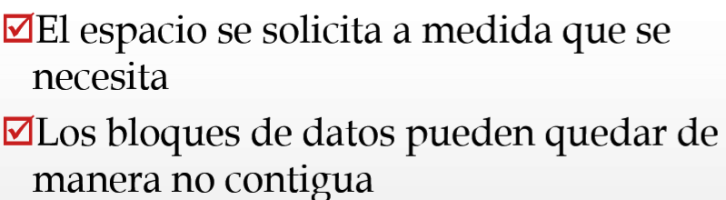Asignacion dinamica:

### Formas de Asignacion

Continua:

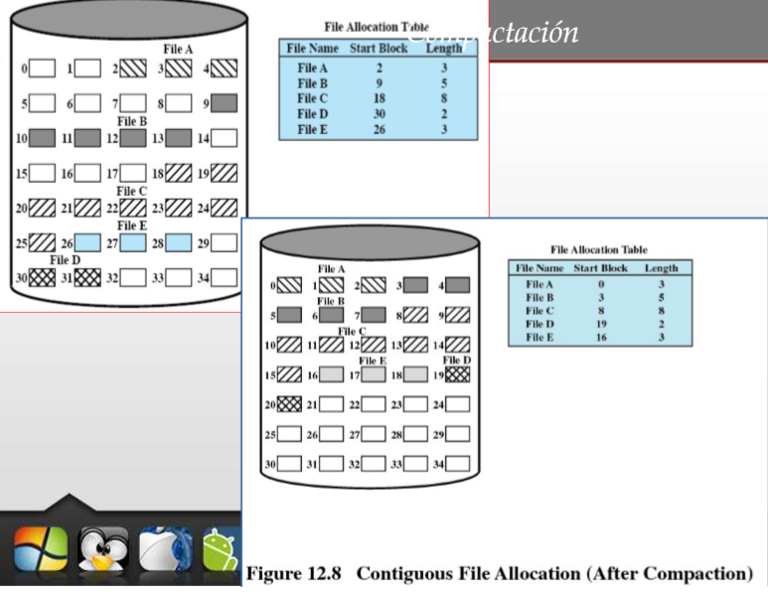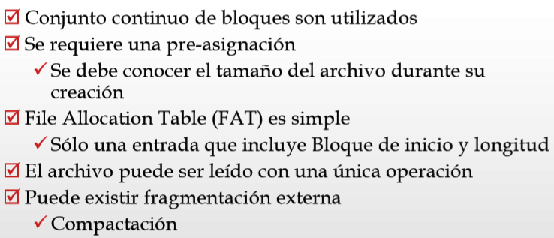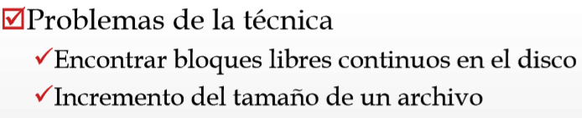    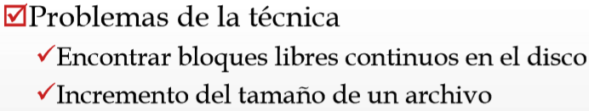     

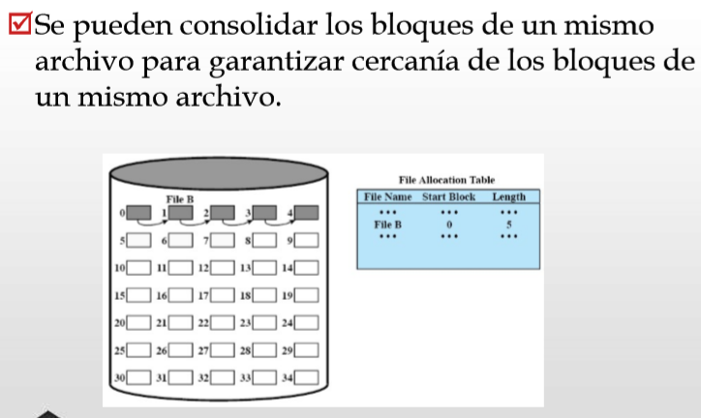 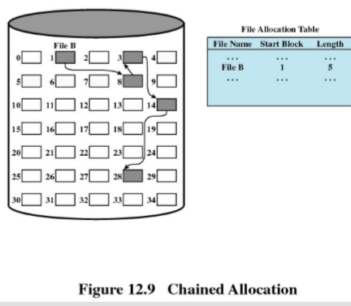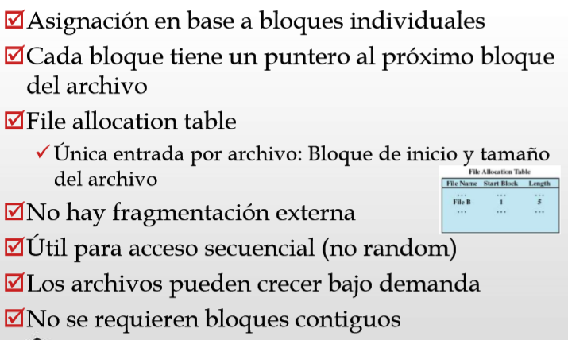Encadenada:

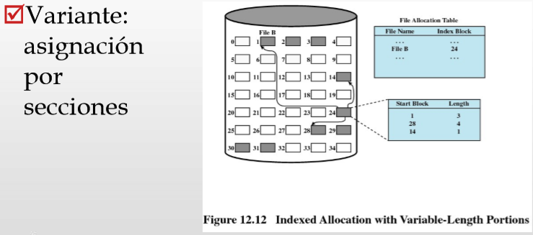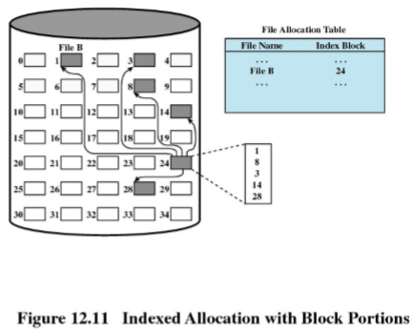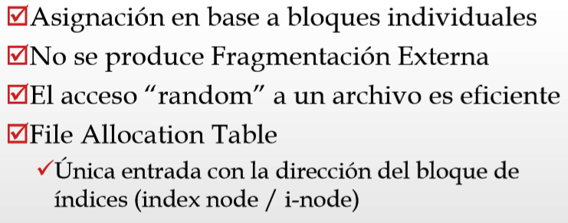Indexada:

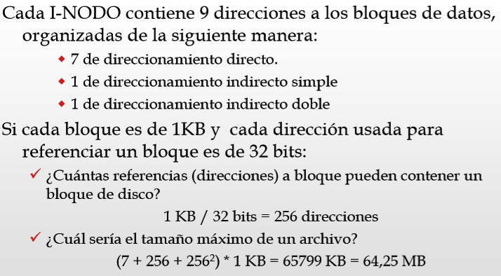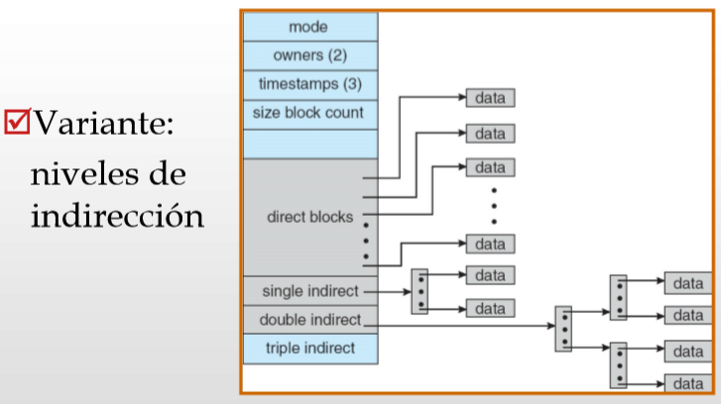

### Gestion de Espacio Libre

Es el control de los bloques de disco libres, hay 3 alternativas:

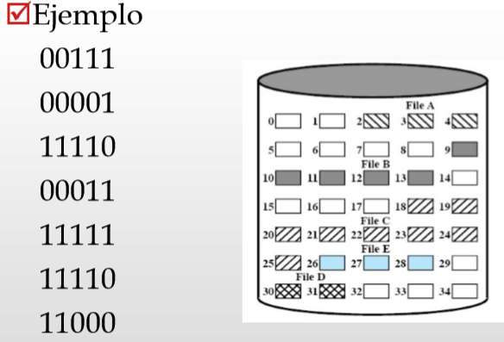Tabla de bits:

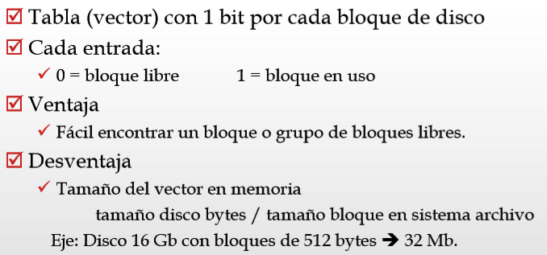

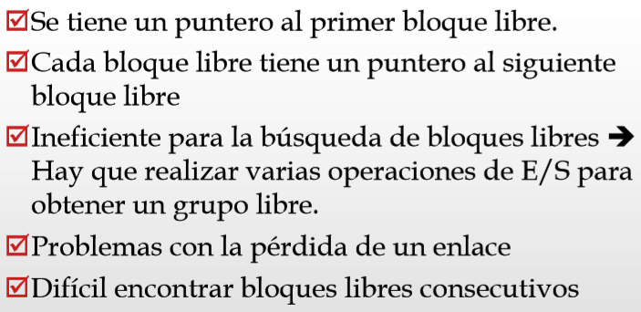Bloques Encadenados:

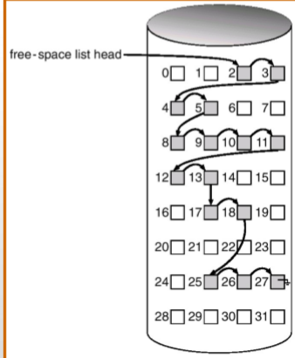

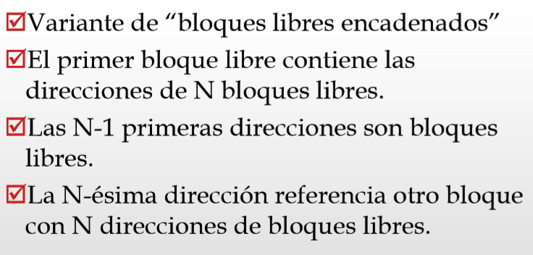Indexacion o agrupamiento:

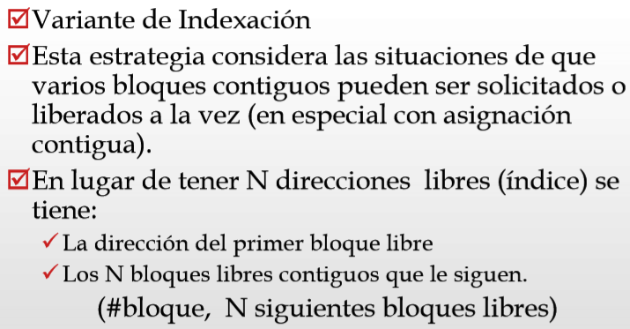Recuento:

### FileSystem 3

### Manejo de archivos en UNIX

### Estructura del Volumen

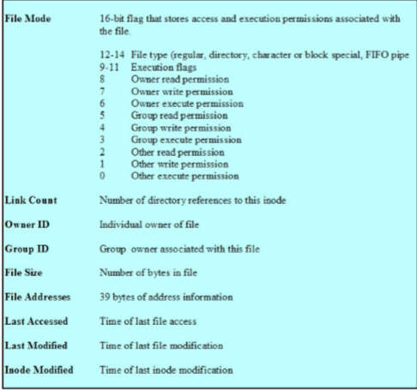Informacion en un I-nodo:

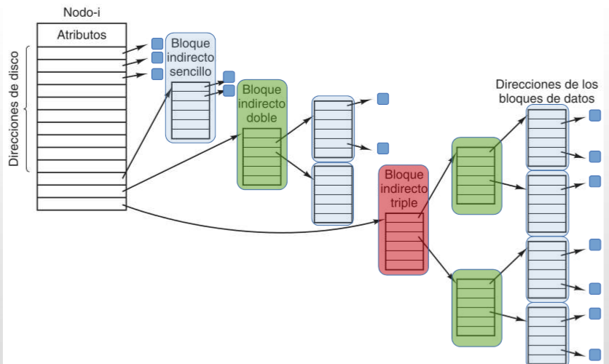I-nodo representacion grafica:

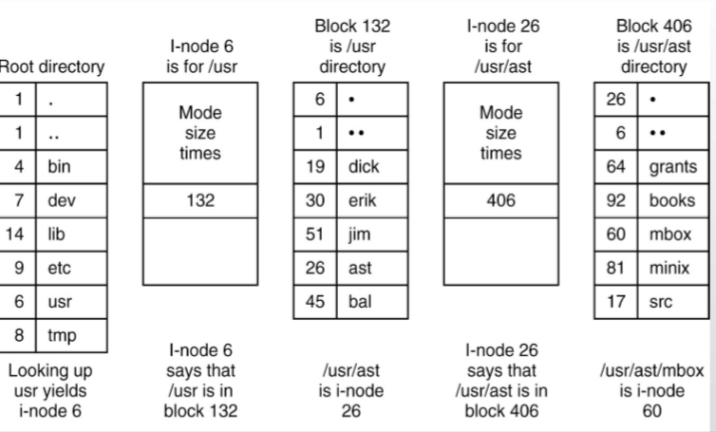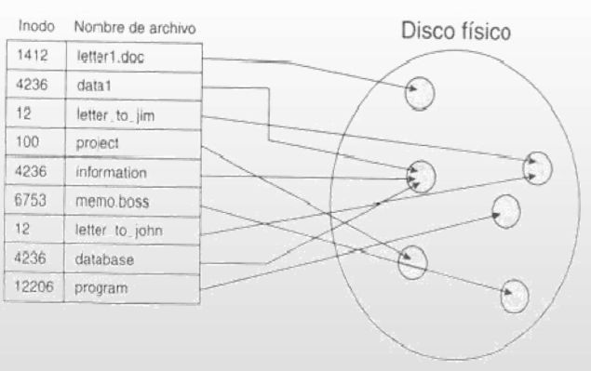Directorios en los I-nodos (no entendi pero bueno)

### Windows y sus file systems

File systems soportados:

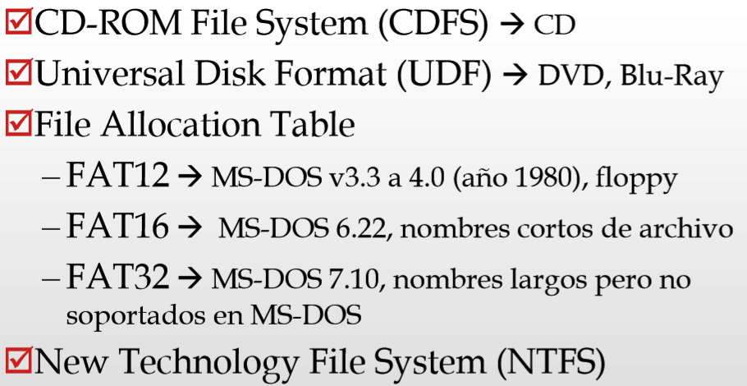

### FAT

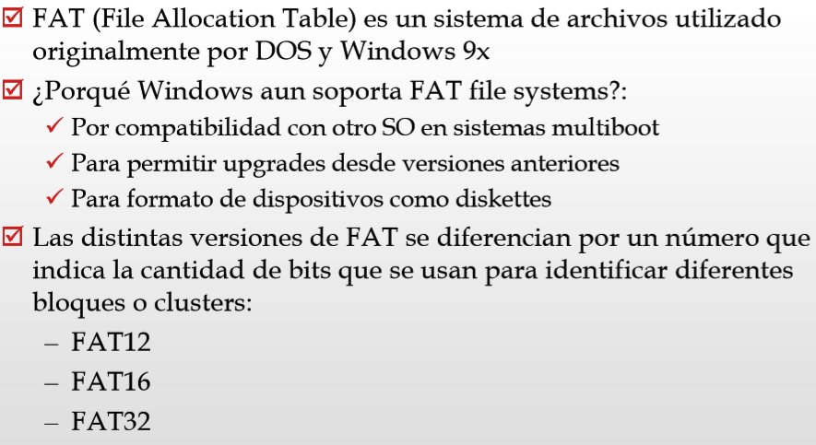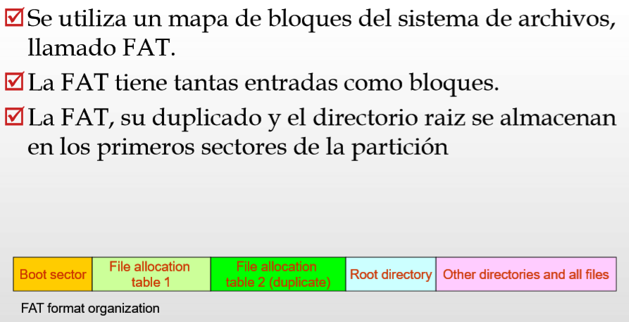

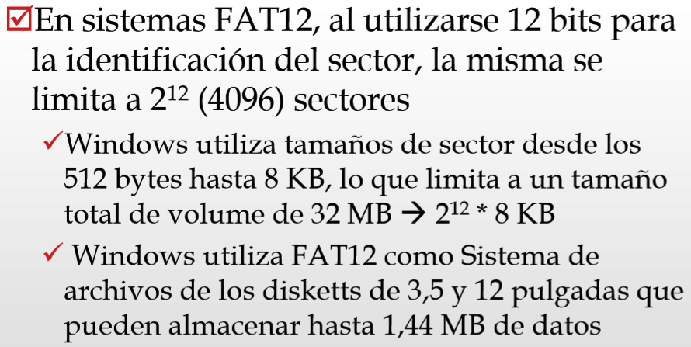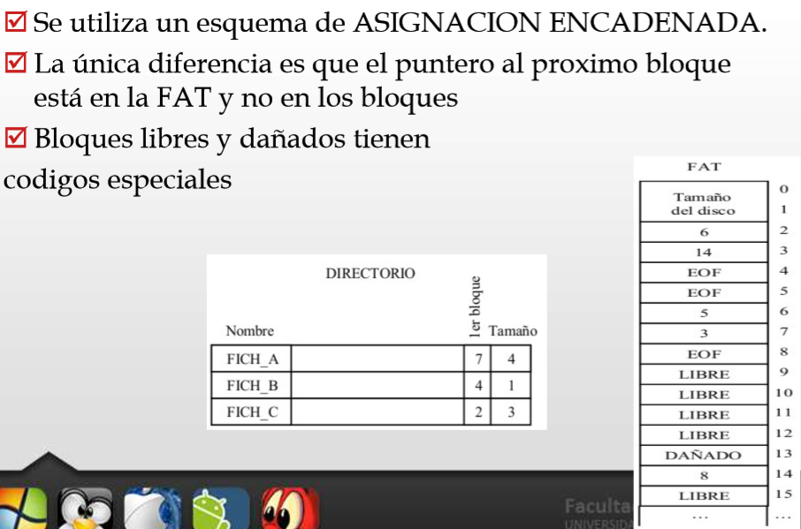

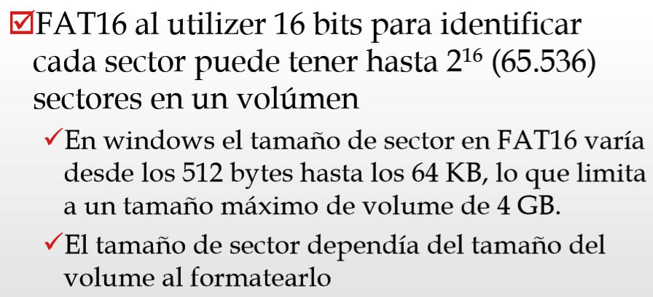

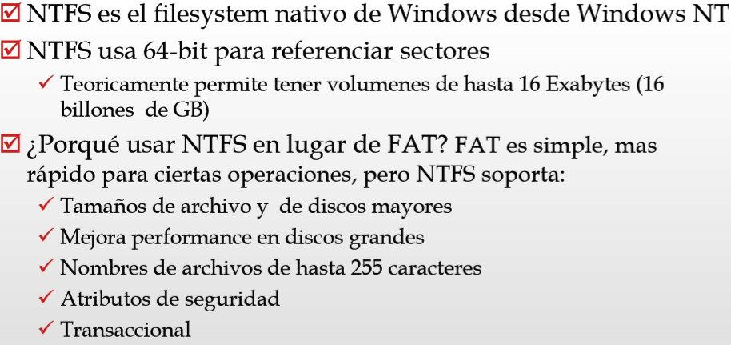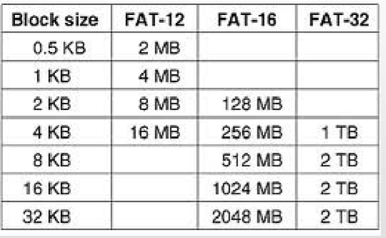

# Cache de Disco

## Disk Cache

Buffers en memoria principal para almacenamiento temporario de bloques de disco, con el objetivo de minimizar la frecuencia de acceso a disco.

Cuando un proceso quiere acceder a un bloque de la cache hay dos alternativas:

* Se copia el bloque al espacio de direcciones del usuario, lo que no permitiria compartir el bloque
* Se trabaja como memoria compartida, lo que permite acceso a varios procesos.

Esta area de memoria debe ser limitada, con lo cual debe existir un algoritmo de reemplazo.

### Estrategia de reemplazo

Cuando se necesita un buffer para cargar un nuevo bloque, se elige el que hace mas tiempo que no es referenciado.

Es una lista de bloques, donde el ultimo es el mas recientemente usado (LRU, Least Recently Used). Cuando un bloque se referencia o entra en la cache queda al final de la lista. No se mueven los bloques en la memoria: se asocian punteros.

Otra alternativa: Least Frecuently Used. Se reemplaza el que tenga menor numero de referencias.

## Buffer Cache Unix System V

### El Header

### Estado de los buffers

### Free List

### Hash Queues

## Funcionamiento del buffer cache

### 1° Escenario

### 2° Escenario

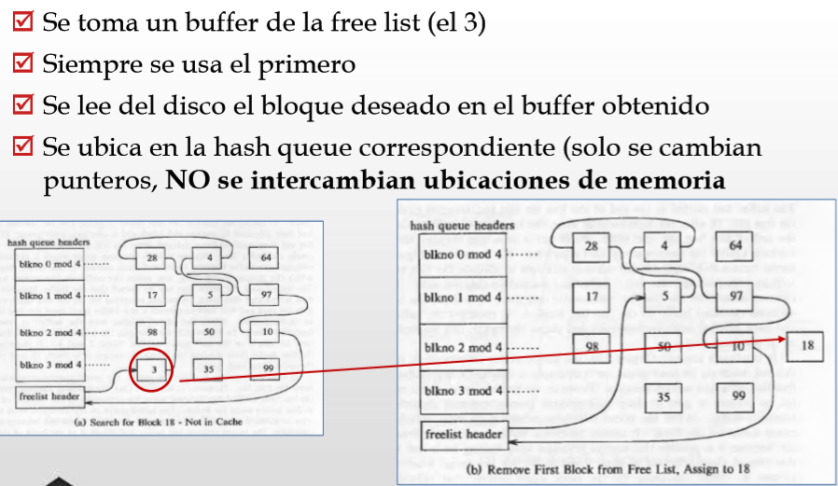

### 3° Escenario

### 4° Escenario

### 5° Escenario

### Algoritmo de asignacion

